科研管理系统中科技论文关联、认领等功能操作指南

2019.6
科研管理系统中科技论文关联、认领等功能操作指南
为帮助我校师生梳理个人学术成果，从原来手工录入论文这项繁琐的工作中解放出来，学校采购了1973年以来我校发表论文的数据，并对科研管理信息系统中论文部分进行了升级、改版。师生可通过以下方式对个人科技论文成果进行梳理、入库。
一、论文入库方式。
1.原系统已录入的论文——关联入库。原系统中有老师历年录入论文5万篇，其中4万篇与采购的数据成功关联，无需师生操作自动入库。剩余因信息不准确等原因无法自动关联的论文，需要师生手动关联入库。
2.已采购、未录入的论文——认领入库。学校根据论文作者、单位等信息将论文推送至老师个人科研系统中，认领即可入库，该部分数据每周更新一次。
3.其他论文——手工录入。未采购或因数据库时效性等原因暂未推送的论文，为不影响老师职称评聘、年底考核等工作，可按原系统方式手工录入，该论文与后期推送的论文信息一致时，可自动关联，无需二次认领。
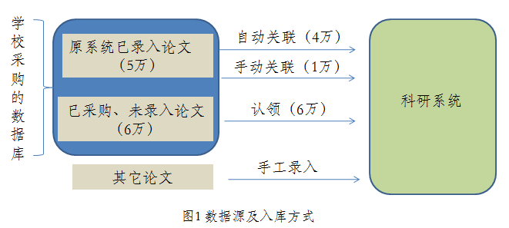
二、具体操作步骤如下：
1.登陆学校管理信息系统：系统访问地址：mis.njtu.edu.cn——16.科研管理——科研成果——期刊论文/会议论文
2.关联论文
选择论文列表中关联状态为“未关联”的论文，点击进入论文详情页面，选择“关联公开论文”进行关联，关联成功的论文无需补填信息即认领成功。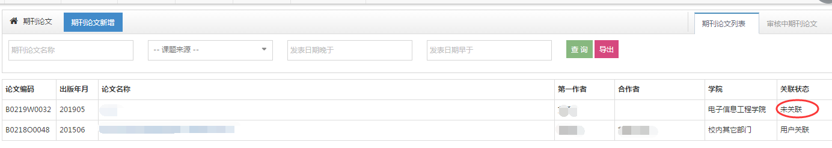
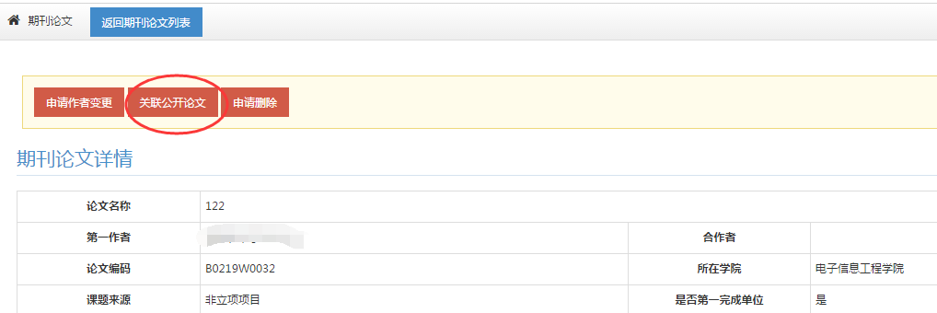
3. 新增论文
以期刊论文为例，单击“期刊论文新增”后可选择“认领”或“录入其它期刊论文”两种方式新增论文，其中“认领”是本系统新增功能，也是新增论文的首选方式。如下图所示。
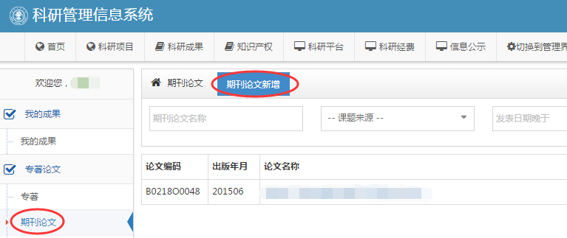

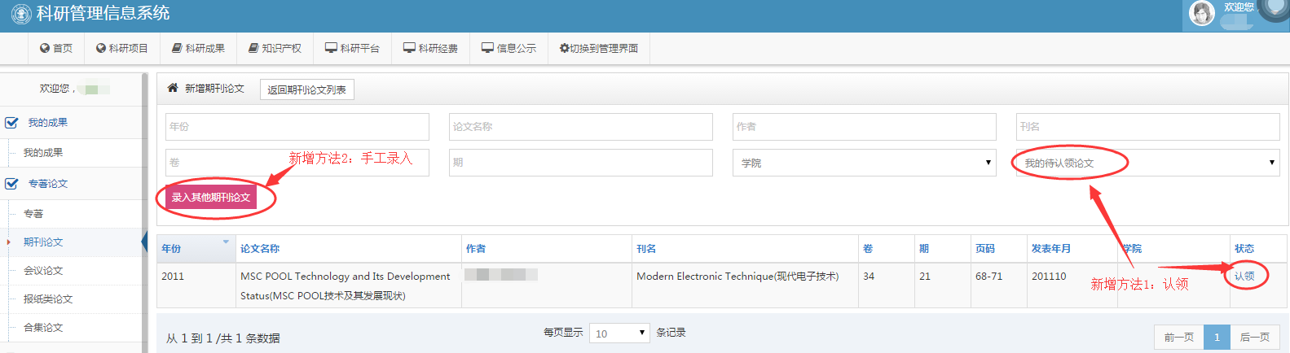
选择自己的论文进行认领，或点击“我的待认领论文”下拉框，查看“所有待认领论文”以免推送有遗漏，并可在“所有论文”中查看已被认领论文的认领情况。
为减少老师的工作量，2018年以前发表的论文，认领时仅补充第一作者、合作者、所在学院、学科信息，其它信息选填；2018年及以后发表的论文，为保证科研管理需求，要补全字段。认领完成的论文即与推送论文关联成功。
4.查看论文全文，修改论文信息
科研秘书审核通过并存档的论文，可在论文详情页查看关联到的公开论文基本信息，或点击“图书馆全文链接”进入图书馆机构知识库，查看、下载全文或摘要。
如需修改作者信息、重新关联论文或删除，可在该论文详情页，提起申请，由科研秘书审核。
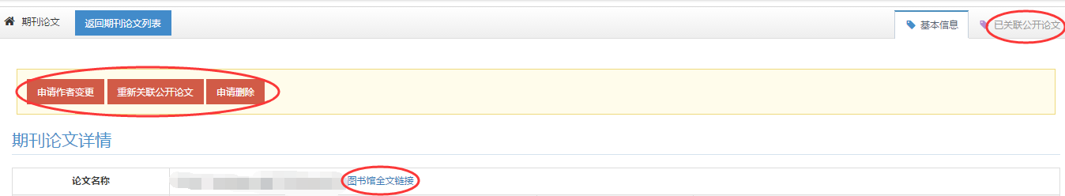

5.论文导出功能
输入限制字段，点击“导出”可从系统中导出您的论文，便于老师梳理、管理个人论文成果。
